Esportes Técnico-Combinatórios:
CARACTRRÍSTICAS
✔️ Movimentos bonitos, fortes e bem feitos
✔️ Exigem equilíbrio, força, coordenação e ritmo
✔️ Avaliados por juízes quanto à precisão e execução

Exemplos

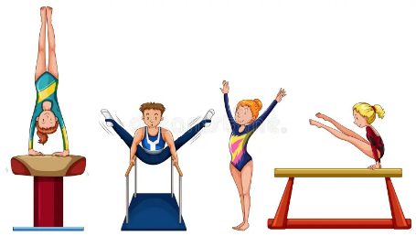
GINÁSTICA

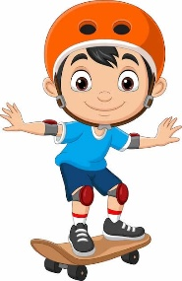
SKATE

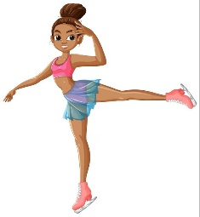
PATINAÇÃO

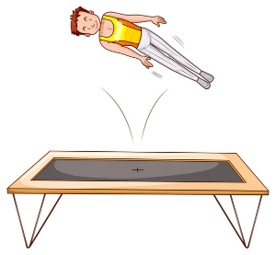
TRAMPOLIM

Regras Importantes
📌 Movimentos corretos, no tempo certo
📌 Sem quedas ou erros
Benefícios
✔️ Desenvolvem equilíbrio e concentração
✔️ Ajudam na força e na criatividade
✔️ Ensinam disciplina e trabalho em equipe
Expressão Corporal
💃🏽 Emoção e beleza nos movimentos

